Magnit yurituvchi kuch va toklar

### Reja:

1. ***Elektromagnit maydon va uning xususiyatlari. Elektr maydoni (qisqacha tavsif***
2. ***Elektr maydoni kuchlari va ular bajaradigan ish. Elektr potensiali***

### *Magnit maydoni va uning xususiyatlari*

1. ***Magnit oqim, magnit induksiya va magnit maydonining kuchlanganligi***

### Elektromagnit maydon va uning xususiyatlari. Elektr maydoni (qisqacha tavsif)

Fizikadan ma’lumki, har qanday elektr va magnit hodisalari elektr va magnit maydonlarida sodir bo’ladi.

Eng sodda misollarda ko’rganda, elektr kuchlari deb, ikki zaryad

(yoki bir necha zaryadlar) o’rtasida hosil bo’ladigan kuchlarni tushunamiz. Bu kuchlar mexanikaviy kuchlarga o’xshab, o’zaro ta’sir etuvchi zaryadlar miqdoriga to’g’ri proporsional va ular orasidagi masofaning kvadratiga teskari proporsional bo’ladi (Kulon qonuni).

O’zaro tortishuvchi F12 va F21, F13 va F31 kuchlari teskari ishorali zaryadlarni, ya’ni q1 bilan q2 ni va q1 bilan q3 ni bir-biriga yaqinlashtirishga intiladi. O’zaro tarqalish kuchlari F23 va F32 esa bir xil ishorali q2 va q3 zaryadlarni bir-biridan uzoqlashtirishga intiladi. Bu kuchlar tegishlicha - KL, MN va ST chiziqlari bo’ylab yo’nalgan bo’ladi. Kuchlarning o’zaro F12 =-F21, F23 =-F32 va F31 =-F13 bo’lganini hisobga olsak, ularni faqat absolyut qiymatlariga murojaat qilsak ham

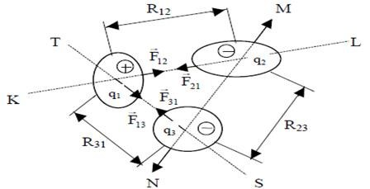

1-rasm.

bo’ladi. Shunday qilib, Kulon qonuniga asoslanib, quyidagilarni yozamiz:



Agarda zaryadlarni biror fazo ichida ixtiyoriy tartibda joylashgan deb va ularning sonini ham ixtiyoriy deb olsak, ularning o’zaro ta’siri ostida ko’p tomonga yo’nalgan kuch chiziqlari KL, MN, ST va h.k. hosil bo’lishi aniqdir. Endi faraz qilaylik, q1, q2, …, qn zaryadlar joylashgan fazo, ya’ni elektr maydon ichidagi biror ―a‖ nuqtada q0 =1 zaryad ham joylashgan (2-rasm). Bu shartli sinov zaryadni birga teng deb olamiz

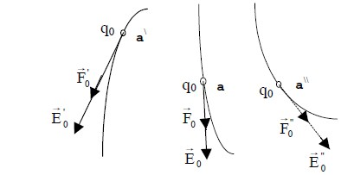

2-rasm.

va uning miqdorini shunchalik kichik deb hisoblaymizki, uning q:, q2,...,qn zaryadlar bilan o’zaro ta’sirlanishi natijasida hosil bo’lgan kuch F0 faqat shu q0 zaryadnigina harakatlantira oladi. Ya’ni zaryad q0 boshqa zaryadlarni joyidan siljita olmaydi, deb tushunamiz. q0 sinov zaryadga ta’sir etuvchi natijaviy kuch quyidagicha aniqlanadi:



Ya’ni uning yo’nalishi va miqdori fazoning qaysi joyida manzil topishiga bog’liq. Masalan, q0 manzili a' nuqta bo’lsa, unga ta’sir etuvchi kuch *0* ' ga teng. Agar q0 o’z joyini a' dan a" ga o’zgartirsa, unga ta’sir etuvchi kuch *’0*'' ga teng bo’ladi (2-rasm). Tabiiyki, *0≠**0'≠* *0*", chunki R1*≠*R1'*≠*R1", R2≠R2≠R2" va h.k. Demak, fazoning har bir qismida (uchastkasida, nuqtasida va h.k.) zaryad har xil holatda bo’lib, masofalarga bog’liq o’zgaruvchan kuchlar ta’sirida bo’ladi. Agar har bir nuqtadagi kuch miqdorini ushbu sinov zaryad q0 ga bo’lgan nisbatini olsak, y

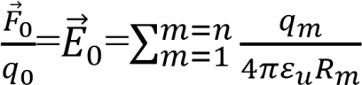 bo’ladi.

Bu yerda E0 elektr maydonining kuchlanganligini ifodalaydi.

Masalani soddalashtirish maqsadida q zaryadi hosil qilgan maydondagi R ga teng masofada joylashgan q0 zaryadga 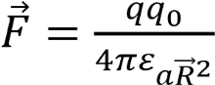 kuchi ta’sir

etayotgan bo’lsa, maydon kuchlanganligi 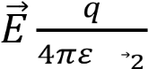 ga teng bo’ladi.



Ifodadan ko’rinib turibdiki, q1 asosiy zaryad q dan qancha uzoqlashsa, maydon kuchlanganligi o’shancha kamayib boradi. Faqatgina R=∞ bo’lgandagina, F0 =E0 =0 bo’ladi, ya’ni q0 elektr maydoni ta’siridan chiqib ketgan bo’ladi.

Elektr maydonini tavsiflovchi parametrlarning o’lchov birliklarini quyidagicha ifodalash lozim:

zaryad q [Kl] - Kulon; 1 Kl=1A∙s (Amper sekund),

dielektrikning absolyut singdiruvchanligi εa = ε1*ε0 [Φ/m] - Farada

taqsim metr, rostlovchi masofa R [m] - metr, kuch F [J/m] – Joul taqsim metr, kuchlanganlik [V/m] - Volt taqsim metr.

**Elektr maydoni kuchlari va ular bajaradigan ish. Elektr potensiali**

Yuqorida ko’rib chiqilgan oddiy elektr maydonida (2-rasm) bizning asosiy diqqatimiz elektr kuch chiziqlari va maydon ta’siriga tushgan sinov zaryadi qo ga berilgan edi. Lekin biz bir narsani hisobga olmadikki, agar *0* kuchi sinov zaryadini bir nuqtadan ikkinchi nuqtaga siljitsa nima o’zgaradi?

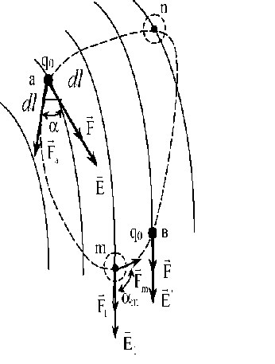

3-rasm.

Tabiiyki, har qanday harakat ish bajarish bilan bog’liqdir. Elektr maydonidagi hodisalar ham bundan mustasno emas. Faraz qilaylik, sinov zaryadi qo ―a‖ nuqtadan ―b‖ nuqtaga ―n‖ nuqta orqali olib o’tiladi.

Siljish trayektoriyasi a-n-b ni hisobga olganda, birinchi bosqich *dl*, kuch  yoki kuchlanganlik  yo’nalishlariga nisbatan  burchak ostidagi a tomonga yo’nalgan bo’ladi. Qisqacha yo’l bo’lmish *Δl* = *dl* ni bosib o’tgan qo zaryad ΔA*= FaΔl = F*cos α·*dl* ishni bajaradi (bu yerda *Δl* = *dl*).

Agarda zaryadni ―a‖ dan ―b‖gacha o’tkazishdagi elektr maydon sarf qilgan energiya yoki ishni to’la-to’kis hisoblaydigan bo’lsak, unda

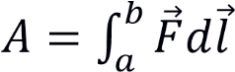 (1.1)

(bu yerda  – har bir nuqtada olingan kuch vektori; *dl* – har bir bosqichda hisobga olingan yo’nalishli masofa qismi).

Bu ishning sinov zaryadi miqdoriga nisbatan ko’rib chiqsak, unda A/q=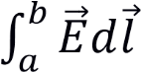, yoki A=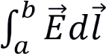(chunki q0=1) (1.2)

Sinov zaryadining trayektoriyasini ―m‖ yoki ―n‖ nuqtalaridan o’tishini hisobga olinganda (1.2) o’rniga

A=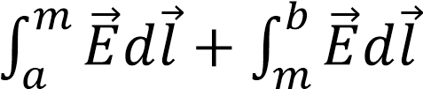, yoki A=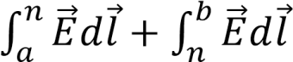 (1.3)

Ya’ni elektr maydon tomonidan bajariladigan ish ikki nuqta: ―a‖ va

―b‖ o’rtasidagi yo’l trayektoriyasiga (ya’ni uning shakli yoki uzunligiga) bog’liq emas. Masalan, elektr maydon biror q zaryad tufayli hosil bo’lgan bo’lsa va shu manbaga nisbatan ―a‖ nuqta R1 ga va ―b‖ nuqta R2 ga teng masofalarda joylashgan bo’lsa, qo ni ―a‖ dan ―b‖ ga ko’chirishga sarflangan ish quyidagiga teng bo’ladi:

 (1.4)

Ko’rinib turibdiki, zaryad q0 manba q dan uzoqlashganda (R2>R1) bajariladigan ish A>0. Agarda q0 ―b‖ dan ―a‖ gacha o’tkaziladigan bo’lsa:

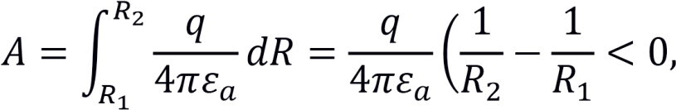

ya’ni buning uchun manba kuchiga qarshi yo’nalgan tashqi kuch (yoki energiya) sarflanishi kerak. Aytilgan fikr 1.3-rasmdan ham ko’rinib turibdiki: ―m‖ nuqtada kuzatilayotgan harakat  vektorga nisbatan αm>π/2 burchak ostida bajarilayapti, ya’ni ΔA = F cos αm dl < 0.

Yuqorida keltirilgan (1.1) - (1.4) ifodalardan kelib chiqadiki, elektr maydonida joylashgan har bir nuqta o’ziga xos potensial energiyasiga yoki soddalashtirganda, ***potensial*** ga ega. Shuning uchun ham (1.2) bilan ifodalangan birlamchi (solishtirma) ish ***potensiallar farqi*** deb ataladi, ya’ni

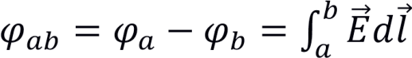 (1.5)

Ko’rinib turibdiki, agar qo ―b‖ dan ―a‖ ga qaytariladigan bo’lsa (3-rasm), bajariladigan ish yoki potensiallar farqi 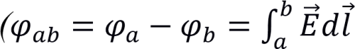; ya’ni u (1.5) dagiga teng, ammo teskari ishorada bo’ladi. Boshqacha qilib aytganda, φab + φba = 0, ya’ni sinov zaryadi qo ―a‖ nuqtadan chiqib, har qanday trayektoriyali yo’l bosib yana shu nuqtaga qaytib kelsa, u bajargan ish nolga teng bo’ladi.

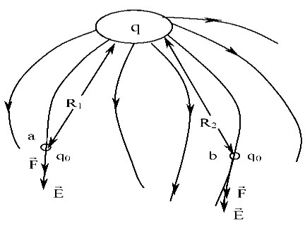

4-rasm.

Ammo potensiallar farqidan (ya’ni φa - φb dan) ularning mutlaq qiymatini bilib bo’lmaydi, chunki maydondagi ixtiyoriy ravishda olingan har qanday ikki nuqta q va S ham bir xil farqqa ega bo’lishi mumkin: *φq -φs = φa–φb*, lekin φq*≠*φa va φq*≠φ*b. Ikkinchi tomondan elektr maydonining ta’sir etish chegaralari cheklangan bo’lmaydi: masalan, yakkalangan q manbaning qo ga nisbatan ta’sir kuchi *0* faqatgina R=∞ da nolga teng bo’ladi. Bu albatta nazariy, 4-rasmga qaraganda shunday; amalda esa har qanday kuchli zaryad ham cheksiz yoyilgan maydonga ega bo’lolmaydi. Shunga qaramay, biror aniq nuqta ―k‖ uchun maydon potensiali nazariya asosida topilgani ma’qul deb bilamiz. Faraz qilaylik, shu nuqtadan qo zaryad manbaga nisbatan cheksiz masofaga olib chiqiladi. Unda maydon bajargan ish:

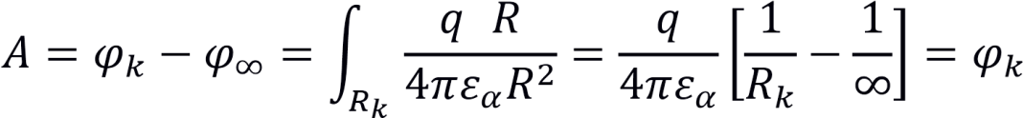

ya’ni manba q dan to’g’ri chiziqli masofasi Rk bo’lgan ―k‖ nuqtaning potensiali:

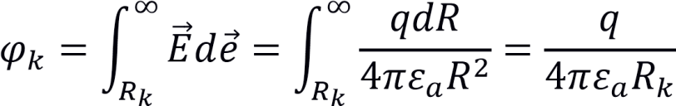

Potensial yoki ikki potensial farqi o’lcham birligi Volt (V).

### Magnit maydoni va uning xususiyatlari

Tabiatda shunday moddalar ham uchraydiki, ular o’z atrofida faqat o’ziga xos bo’lgan ***kuchlar maydonini*** hosil qiladi. Bu kuchlar xuddi shunday boshqa kuchlar maydoniga yoki o’xshash kuchlar maydoniga nisbatan mexanik kuch bilan ta’sir eta oladi. Bunday kuchlar manbai bo’lmish moddalar magnit deb ataladi. Eng oddiy magnit 5-rasmda ko’rsatilgan. Uning kuch chiziqlari shimol (Sh) qutbidan chiqib, janub (J) qutbiga kirgan bo’ladi. Elektr zaryad hosil qilgan elektr maydondan magnit maydoni shu bilan farqlanadiki, zaryadning ishorasiga qarab, elektr kuch chiziqlari yoki zaryaddan tarqalgan, yoki unga yig’ilib kelgan bo’ladi.

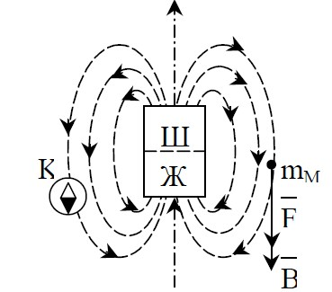

Sh

J

5-rasm.

Magnit kuch chiziqlari esa manbaning bir qismidan tarqalib, ikkinchi qismiga to’planadi, ya’ni ular uzluksizdir. Magnitning ikki qutbga bo’linishi ham shartlidir: alohida shimol va alohida janub qutblar mavjud bo’la olmaydi. Magnitni qancha parchalamang, baribir har qanday bo’limi yana bir bora ikki qutbdan iborat bo’lib qolaveradi. Magnit maydonining ta’sir kuchini ikki usul bilan sinash mumkin.

Birinchisi, maydon ta’sirida biror sinov magnit massasi mM yoki kompas strelkasi harakatga tushadi (5-rasm). Bu harakat kuch chiziqlar bo’ylab hosil bo’ladi. Har bir nuqtadagi kuch vektori  va uni hosil qiluvchi magnit induksiya  ning yo’nalishini ko’rsatuvchi vosita sifatida kompas strelkasi ishlatilishi mumkin. Ikkinchisi, agar maydon ichiga elektr tokli sim kiritilsa, asosiy magnit maydoni va qo’shimcha (tok hosil qilgan) maydon o’rtasidagi o’zaro ta’sir kuchini kuzatish mumkin (6-a, b, v rasm). Shimol qutbidan chiqib janub qutbiga yo’nalgan va  induksiyaga ega bo’lgan asosiy magnit kuch chiziqlari maydonidan joy olgan sim ichidan tok *i* o’tayotgan bo’lsa, uning atrofida hosil bo’ladigan  induksiyali qo’shimcha magnit maydoni asosiy magnit maydoni bilan o’zaro harakatga tushadi. 6-a rasmdan ko’rinib turibdiki, simning chap tomonida Bm va Bi magnit induksiyalari bir-biriga qarshi yo’nalgan bo’lsa, simning o’ng tomonida ular bir-biriga mos tushgan. Natijada simning o’ng tomonida yig’indi magnit kuch chiziqlari zichlanadi, chap tomonida esa siyraklashadi. O’z navbatida magnit maydoni o’z shaklining buzilishiga qarshilik ko’rsatadi va kuch chiziqlari eng qisqa yo’l orqali bir qutbdan ikkinchi qutbga o’tishga intilgani tufayli ―begona‖ magnit obyekt siqib chiqarila boshlaydi: tokli sim o’ngdan chapga harakatlanadi. Turtib chiqarish  kuchining yo’nalishi va kattaligi simdagi tok *i* ning kuchi va yo’nalishiga bog’liq. Kuchning yo’nalishi to’g’risidagi xulosa 6-b va v rasmlardan yaqqol ko’rinib turibdi. Rasmlar o’rtasidagi doirachalar simning ko’ndalang kesimini ifodalasa, ularning ichidagi belgilar tokning yo’nalishini belgilaydi.

Agar tok bizdan rasm ―ichiga‖ oqayotgan bo’lsa, uni , ya’ni nayzaning dumi shaklida, agar u rasm ―ichidan‖ bizga qarab oqayotgan bo’lsa, uni •, ya’ni nayzaning uchi shaklida tasvirlash odatga aylangan. Shu holda tok

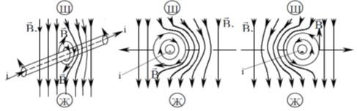

⃗

⃗

⃗

⃗

⃗

⃗

a) b) v)

6-rasm.

atrofida hosil bo’ladigan o’z magnit kuch chiziqlari tegishlicha soat miliga mos (6-b rasm) va teskari (6-v rasm) yo’nalishda o’ralgan bo’ladi. Shuning uchun birinchi rasmda maydondan tokli simni chiqarib tashlovchi kuch  chapga, ikkinchi rasmda esa o’ngga yo’nalgan bo’ladi.

**Magnit oqim, magnit induksiya va magnit maydonining kuchlanganligi**

Yuqorida ko’rib chiqilgan magnit xususiyatlarini chuqurroq o’rganish ko’zda tutiladigan bo’lsa, albatta, birinchi navbatda magnit maydonining asosiy ko’rsatkichlarini, ya’ni uni to’la-to’kis tavsiflaydigan magnit kattaliklarini o’rganishimiz shart. Bular esa – magnit oqim – F, magnit induksiya vektori – *B* va magnit maydonining kuchlanganligi vektori  dir. Faraz qilaylik, oddiy magnit maydonini bir o’ramli simdan o’tayotgan tok *i* hosil qilgan nazariyaga asoslanganda bu magnit maydon fazoda cheksiz joylashgan bo’ladi. Amalda esa har qanday katta tok *i* ham bir necha metrdan uzoqqa tarqalmagan magnit maydonini hosil qila oladi xolos.

∫

⃗

⃗

⃗

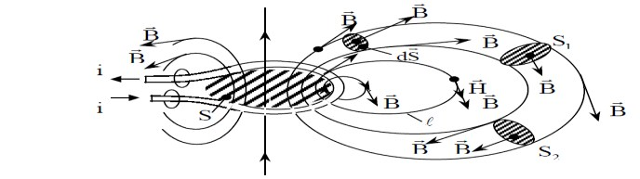

7-rasm.

Shunday ekan, tokning magnit maydoni asosan tok o’tayotgan simga yaqin masofada ta’sir etadi va uning kuch chiziqlari tokli sim yaqinida zichroq va aksincha, undan yiroqda siyrak bo’ladi. Ayni shu ko’rsatkich, ya’ni magnit kuch chiziqlarining biror juda kichik va yo’nalgan kesim *ds* ichidagi zichligi magnit induksiyasining miqdorini bildiradi. Umuman olganda, ikkita yonma-yon olingan kuch chiziqlari ham bir yo’nalishda bo’lmaydilar, shuning uchun magnit maydonining ta’sir kuchining yo’nalishini induksiya bilan bog’lar ekanmiz, kesimini yo’nalgan deb olganimiz ma’qul. Ushbu nuqtayi nazardan qaraganda, S ga teng bo’lgan ixtiyoriy yuzadan o’tayotgan induksiya vektorlari to’plami 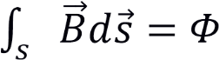 ―magnit induksiya vektorlarining oqimi‖ yoki qisqaroq aytganda, ―magnit oqimi‖ deb ataladi. Magnit oqimi veberda o’lchanadi: 1Vb = 1V·s yoki Volt-sekund. Magnit oqimini tasavvur qilishda 7- rasmdan foydalanib, tokli sim o’ramining ichida joylashgan yuza *s* ni olish mumkin: shu halqasimon teshikka pastdan kirib tepadan chiqib ketayotgan barcha kuch chiziqlar to’plamini ―magnit oqimi― deyish mumkin. Ko’rinib turibdiki, hamma kuch chiziqlari halqaning tepa qismida atrof-fazoga tarqalayotgan bo’lsa, ular shu halqaning past tomonida qaytadan yig’iladi. Ya’ni magnit kuch chiziqlari ***uzluksizdir***: ular hech qayerdan boshlanmaydi va hech qayerda tamom bo’lmaydilar. Matematika nuqtayi nazaridan qaralganda, magnit kuch chiziqlarining uzluksizligini tenglama bilan ifodalash mumkin.

Ya’ni kesimdan kesimga o’tib, berk kontur bo’ylab magnit oqimini kuzatib chiqsak, uning integrali (yig’indisi) nolga teng bo’ladi. Buni 7- rasmda belgilangan S1 va S2 kesimli magnit kuch chiziqlari ichidan o’tgan magnit oqimining shaklidan ham xulosa qilsa bo’ladi, chunki S1 ga kirgan oqim S2 dan chiqib ketyapti. Endi xuddi shu rasmdagi punktir bilan ko’rsatilgan va uzunligi *l* ga teng bo’lgan magnit kuch chizig’ini ko’rib chiqaylik. Faraz qilaylik, bu g’ildiraksimon berk egri chiziq ko’p tomonli ko’pburchakdan tashkil topgan bo’lsin. Unda har bir tomonning uzunligini Δl deb olsak, berk aylanani hosil qilgan magnit kuch chizig’ini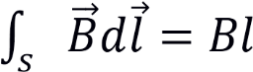 ga teng deb hisoblasak ham bo’ladi (bu yerda Δl). Bu integral magnit oqimiga o’xshash skalyar miqdorga ega, ya’ni 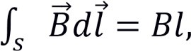 chunki aylana bo’ylab olingan berk yo’lning har bir nuqtasida induksiya vektorining moduli o’zgarmas deb hisoblangan.

Bu kuch chizig’ining ta’sir miqdorini tavsiflashda uni hosil qilgan tok kuchi *i* va magnit maydonidagi muhit xususiyati bilan bog’lash tabiiydir. Juda ko’p tajribalarda ko’rilganiga binoan, haqiqatdan ham *Bl = μi* (7rasm uchun). Agar magnit maydon w-o’ramli g’altakda tashkil topgan bo’lsa, unda *Bl = μwi* yoki 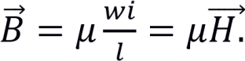 Bu yerda 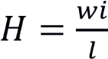- ***magnit maydonining kuchlanganligi*** va μ - ***magnit singdiruvchanligi*** deb ataladi. O’lchov birliklariga o’tayotgan bo’lsak va 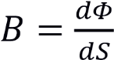 ni hisobga olsak, induksiya – bu magnit maydonining aniq nuqtasidagi zichligi – ***veber taqsim metr kvadrat*** yoki ***tesla*** da o’lchanadi (1T=1Vb/m2). Magnit maydonining kuchlanganligi esa ***amper taqsim metr*** da o’lchanadi (A/m). Bundan ko’rinadiki, magnit singdiruvchanligi μ o’lchov birligi quyidagicha topiladi: 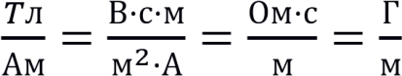(genri/metr).

Magnit maydonining xarakteristikalarini ta’riflashni tugatishdan oldin yana bir marta shuni eslatish lozimki, umumiy tarzda olingan maydonning ixtiyoriy nuqtasidagi magnit induksiya va kuchlanganlik vektor miqdorlardir. Ular orasidagi bog’lanish ham  *= μ* deb yozilishi shart.

## Adabiyotlar:

1. *A. Karimov. Nazariy elektrotexnika. I qism. – Toshkent, 2003.*
2. *Л.Р.Нейман, К.С.Демирчян. Теоретические основы электротехники. – Москва, 2006.*
3. *Г.И.Атабеков. Теоретические основы электротехники.*

*– Москва, 1998.*

1. *Г.В.Зевеке, O.А.Ионкин, А.В.Нетушил, С.В.Страхов. Основи теории цепей. – Москва, 2003.*
2. *П.А.Ионкин и др. Теоретические основы электротехники. –Москва, 2006.*
3. *Б.А.Прянишников. Теоретические основы электротехники (курс лекций). – Санкт-Петербург, 2004. 7. М.Р.Шебес, М.В.Каблукова. Задачник по теории линейных электрических цепей. – Москва, 2003.*
4. *M.Ibadullaev. Nazariy elektrotexnika asoslari (masala va mashqlar to’plami). – Toshkent: ―Ozbekiston‖ nashryoti, 2015.*
5. *C.F.Amirov, M.C.Yoqubov, N.F.Jabborov Elektrotexnikaning nazariy asoslari. I-III qism. – Toshkent. ―Ozbekiston‖ nashryoti, 2007.*
6. *Г.Н.Арсенев, И.И.Градов. Основы теории цепей. Учебное пособие. –М., 2007.*